Spara energi i hemmet
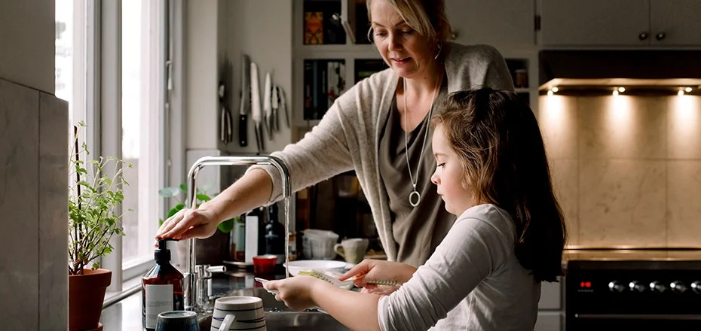
Det finns mycket man kan göra för att minska energiförbrukningen i sin lägenhet, och därmed både föreningens och sina egna energikostnader.

1. Sänk värmen och vädra klokt
Sänk värmen i de rum du inte vistas i eller om du är bortrest. Vädra korta stunder, låt inte fönster och balkongdörrar stå på glänt under längre stunder under den kalla årstiden. Se även över fönstrens tätlister så att inte värme läcker i onödan.

2. Släck lamporna
Lyser dina lampor när ingen är hemma, eller ingen är i rummet? Ta för vana att släcka dem i stället, eller sätt in en liten myslampa som inte drar lika mycket el om du inte vill ha det helt mörkt.

3. Byt ljuskällor
Byt ut gamla glödlampor mot modern LED-belysning så minskar du elanvändningen avsevärt. De är i och för sig lite dyrare att köpa, men de håller betydligt längre så det lönar sig i längden.

4. Dra ut laddarna
Mobilladdare och datorladdare som sitter i vägguttaget drar el hela tiden, oavsett om de laddar en apparat eller inte. Dra ut dem, och passa samtidigt på att stänga av tv och andra elektriska apparater som står i stand by-läge. De drar mer el än du tror.

5. Byt vitvaror
Äldre vitvaror använder mycket mer el än nyare versioner. Har du vitvaror som är äldre än tio år kan det absolut vara läge att byta ut dem mot nya alternativ med bra energiklass. Kolla också så att det inte är för kallt i kyl och frys. Lagom temperatur i kyl är cirka 5 grader, i frys cirka -18 grader.

6. Tina mat i kylen
På tal om kylskåp: om du ska tina upp mat du har haft i frysen kan det vara smart att låta den tina i kylskåpet. Det tar lite längre tid, men det hjälper samtidigt till att hålla kylskåpet kallt. Och enligt samma princip, låt varm mat svalna på köksbänken innan du ställer in den i kylen så minskar du kylens elanvändning.

7. Tvätta kallare
Att tvätta i 40 eller 30 grader drar hälften så mycket energi som att tvätta i 60 grader. Kan du dessutom låta tvätten hängtorka i stället för att köra den i torktumlare (som är en riktig energislukare) sparar du ytterligare energi.

8. Byt munstycken
Du behöver inte byta blandare för att spara vatten. I dag finns enkla små snålspolande munstycken att köpa. Dem skruvar du fast längst ut vid kranens mynning, något som sparar värmeenergi eftersom vattenflödet minskas utan att sköljegenskaperna påverkas i betydande omfattning.

9. Använd vattenkokare
Har du en äldre spis sparar du mycket el genom att koka upp vatten i vattenkokare i stället för i kastrull. Har du däremot induktionshäll är det lika effektivt att koka upp vattnet på spisen, men kom ihåg att ha locket på så krävs det mindre el.

